【附件三】
新北市101年度優良家庭教育教學方案徵選

主題名稱 |  | 找回傳家之寶 |  |  | 學校 |  | 林口國中
設計者 |  | 葉美玲
參考資料 |  | 社會科之公民篇七年級下學期第四章-社會中的文化；網路資源 |  |  | 年級 |  | 七年級
 |  |  |  |  | 人數 |  | 32
 |  |  |  |  | 節數 |  | 2
設計理念 |  | 本教案用意結合社會科之公民篇-社會中的文化，以加深學生可以體認家庭文化。隨著時代變遷，家庭文化的傳承與創新，日益重要。藉由訪問調查-傳家之寶，找回傳統存在而被遺忘的價值，學生可學習與家中長輩分享，並體認家庭傳承的寶物與意涵。
學生先備知能分析 |  | 學生已經學習到文化的意涵
教學資源 |  | 網路資源
教學方法 |  | 討論法、影片欣賞、發表法
對應家庭教育指標 |  |  | 九年一貫／高中能力指標
I-1-2-3分享家庭的獨特傳統  I-2-2-1瞭解家庭如何透過分享愛、價值及傳統，來提供情感支持 |  |  | 〈綜2-4-5〉 覺察自己與家人溝通的方式，增進經營家庭生活能力。
教學架構與安排
(以架構圖或表格概述整體的教學規劃)

代表的器物
背後的歷史來源

找回傳家之寶

訪問父母後的收穫
背後的價值與概念

指標  對應 | 教 學 活 動 |  |  | 時間 |  | 教學  資源 |  | 教學  評量
I-1-2-3  I-2-2-1 〈綜2-4-5〉 | 活動一：【看圖片猜故事】  1. 老師和學生共同欣賞與討論圖片的內容。  活動二：【我家的傳家寶貝】  1. 讓學生表達自己對傳家之寶的感受及分享相關生活經驗。  如：  (1)你家裡有哪些放置很久卻被遺忘的東西？  (2)這些被遺忘的東西可讓你想起甚麼故事？  (3)猜一猜，此動畫可能在表達什麼？  2. 學生完成學習單並願意主動公開分享。（1節）  3.老師歸納整理。 |  |  | 15”  30”  35”  10” |  | 選自網路資源  學  習  單 |  | 能專心聆聽能融入討論  能回答問題並說出感想  能完成學習單並公開分享

附件1
學習單：訪問作業單 班級： 座號： 姓名：

- 請問父母可視為傳家之寶的器物是什麼？〈可用繪圖方式加上文字說明〉

- 請問父母此傳家之寶的歷史來源是什麼？

- 請問父母此傳家之寶的價值是什麼？

- 請問父母此傳家之寶的背後的概念是什麼？

- 說一說，你訪談後的收穫？

教學省思：
此教案目的：藉由訪問父母親，找到親情的聯繫，即使只是一張照片、一幅畫或是一本書都可看出家庭傳承的價值。在訪談中學生可體認父母對子女的無私之愛，這也是我在學生的學習單發現的價值。在課堂中，增加學生討論時間，或是運用腦力激盪法，可加深學生的體認並願意付諸行動。
試教照片：(2張以上)

教師用圖片呈現方式引導學生討論

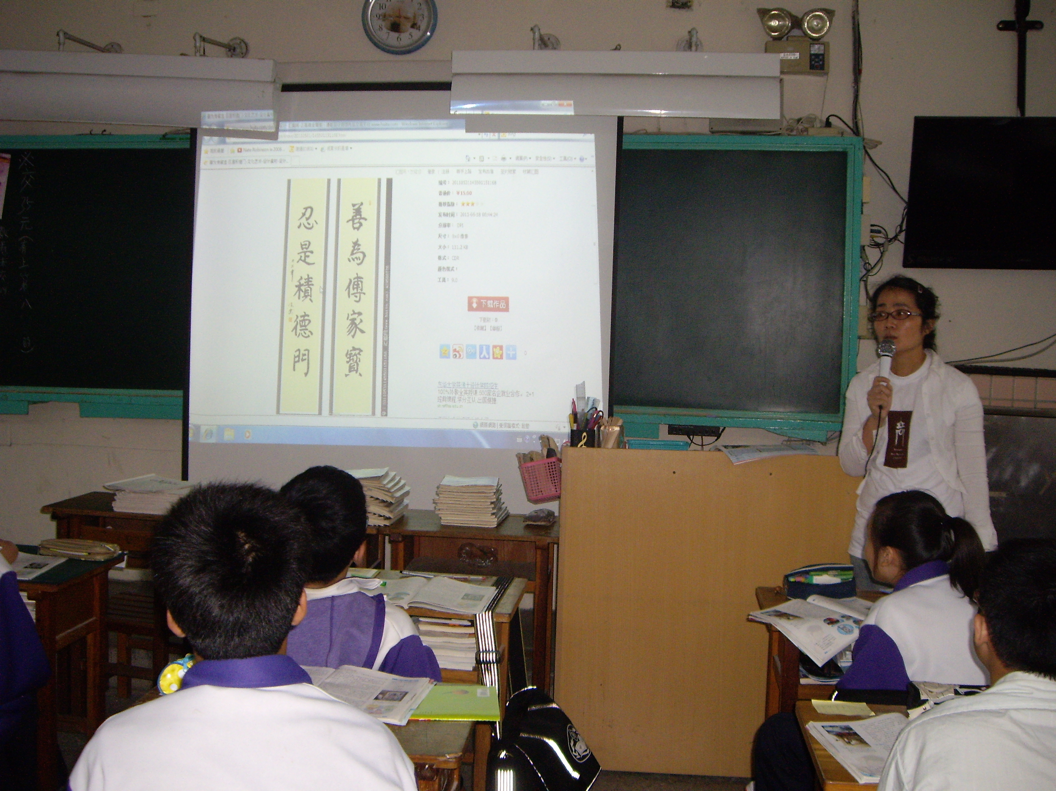

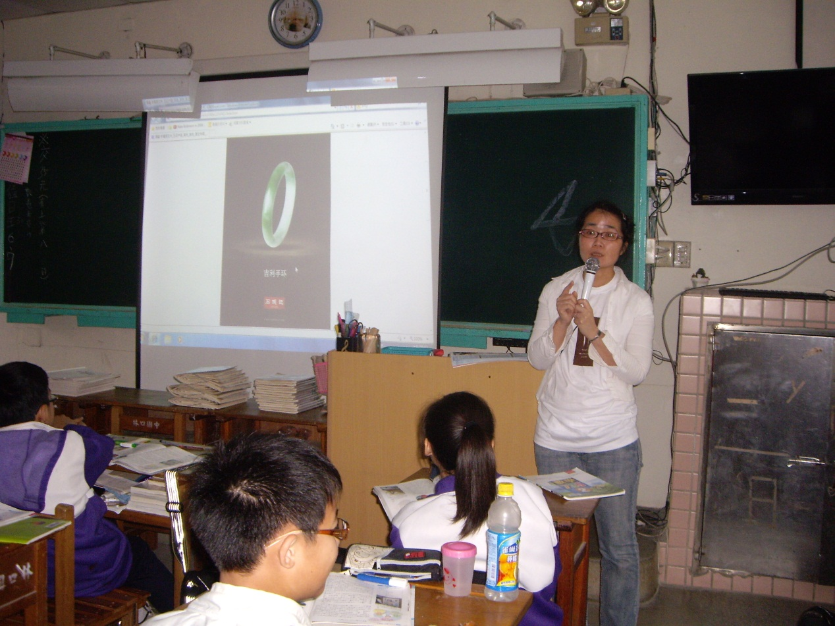
老

